《中国地势特征》
学习指南
【学习目标】
- 运用中国地形图和地形剖面图，概括中国地势特征。
- 运用示意图，能够说出中国地势对我国气候、河流、交通等的影响。
【教材内容】
中图版七年级上册第三章第一节，课本P48-50,主要内容是通过阅读地形图和地形剖面图，总结中国的地势特征，及其对我国水能、水汽、水运产生的影响。
观看微课《中国的地势》，完成学习任务。
【学习任务一】运用中国地形图和地形剖面图，概括中国的地势特征
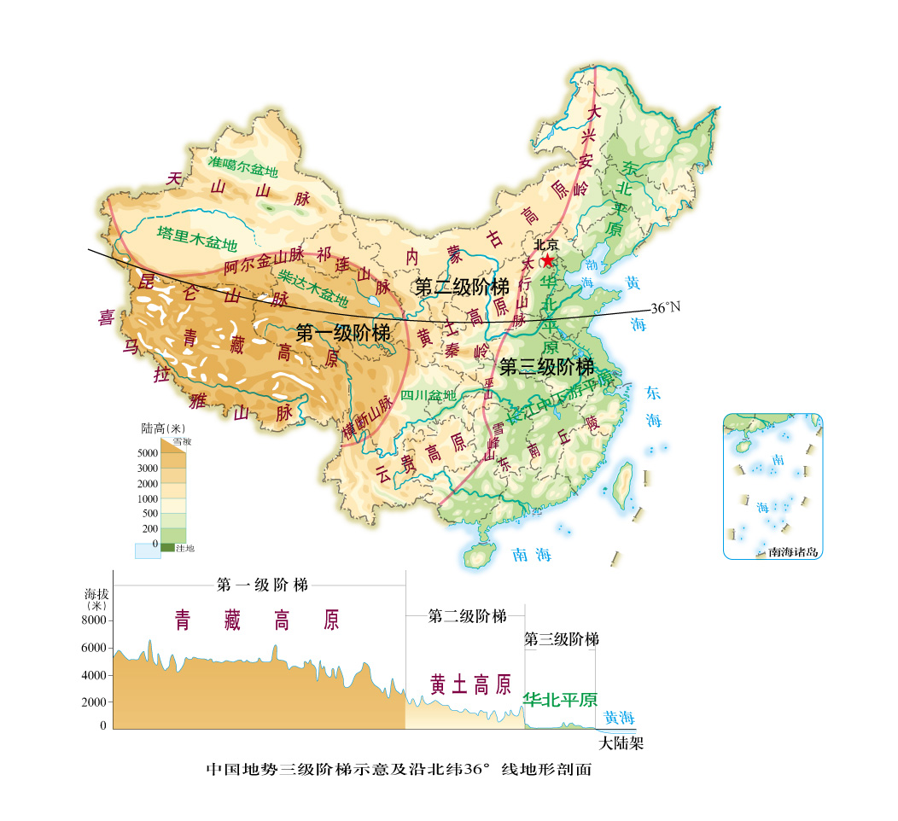
中国地形图

1.我用的是_____________图，得出我国地势特征是________________________。
2.请将你得出结论的思考过程写出来

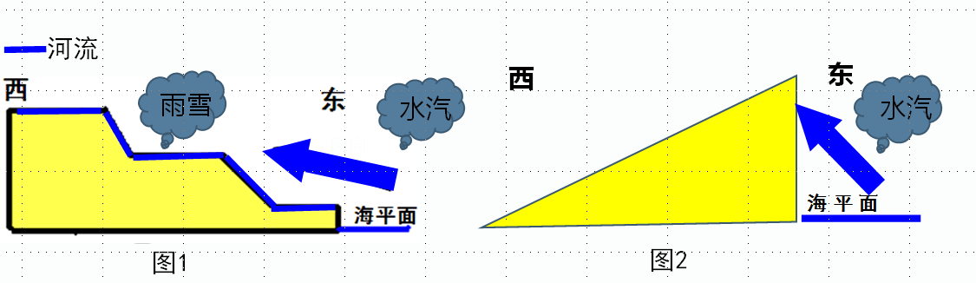
【学习任务二】运用示意图，说明中国地势对我国气候、河流、交通等的影响。

1.图__________（1\2）是我国地势的示意图。，(利于\不利于)从海平面吹来的湿润水汽深入内陆，形成丰沛的降水。
2.中国西高东低的地势特点，决定了大部分河流自_______向______流入海洋，沟通了我国______部和______部的交通.
3.请同学推测下，我国哪里的水能资源最丰富？请在下图中圈出并说明理由
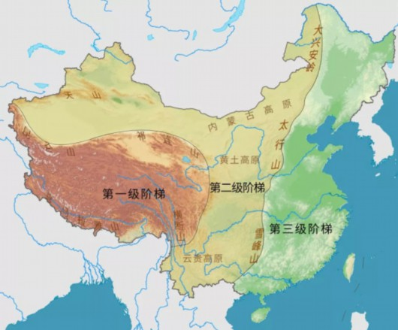

4.综合以上的3个小题，请总结归纳中国地势对我国产生了哪些方面的影响（注意写明理由）

